|  |
| --- |
| **Муниципальное казенное образовательное учреждение**  **средняя общеобразовательная школа №47**  **Барабинского района Новосибирской области»**  **Программа**  **заседания РМО учителей русского языка**  **и литературы**  **Тема: « Внедрение технологии формирования функциональной грамотности в процесс обучения русскому языку и литературе»**  **«Направления реализации национального проекта «Образование»**  **Дата проведения:** 12.04.2021г**.**  **Начало:** 14.00  Форма проведения: онлайн-семинар  ссылка для подключения <https://us04web.zoom.us/j/5540358638?pwd=QWlUOC9Xd0ZNZWFyZlJlSGZqSktMQT09>  **г. Барабинск, 2020 год** |

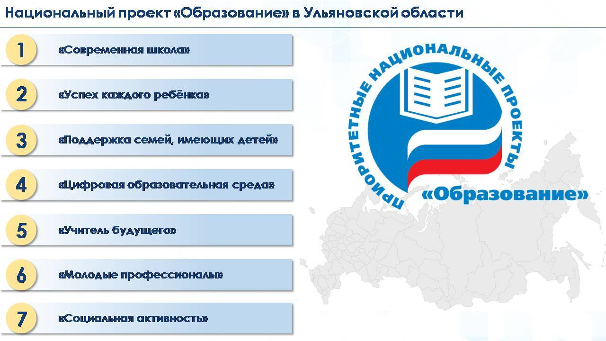

|  |  |  |  |  |  |  |  |  |  |  |  |  |  |  |  |  |  |  |  |  |  |  |  |  |  |  |  |  |  |  |  |  |  |  |  |  |  |  |  |  |  |
| --- | --- | --- | --- | --- | --- | --- | --- | --- | --- | --- | --- | --- | --- | --- | --- | --- | --- | --- | --- | --- | --- | --- | --- | --- | --- | --- | --- | --- | --- | --- | --- | --- | --- | --- | --- | --- | --- | --- | --- | --- | --- |
| **Цель:** - *Интеграция деятельности, связанной с требованиями Концепции преподавания русского языка и литературы в РФ, и организации деятельности по внедрению технологии формирования ФГ;*  *осмысление необходимости и возможности применения современных технологий как показателя педагогической компетентности современного педагога*  **План работы**   |  |  |  | | --- | --- | --- | | **Время** | **Тема выступления** | **Ответственные.** | | 14.00-14.25 | «Внедрение технологии формирования функциональной грамотности в процесс обучения русскому языку и литературе» | Гельцер О.В., руководитель РМО, учитель русского языка и литературы,  МКОУ СОШ № 47 | | 14.25-14.35 | «Учитель будущего» | Куляндина Елена Владимировна, учитель русского языка и литературы, МКОУ СОШ №2 | | 14.35- 14.45 | «Успех каждого ребенка» | Константинова Татьяна Геннадьевна, учитель русского языка и литературы,  МБОУ СОШ №3 | | 14.45- 14.55 | «Современная  школа» | Галай Денис Алексеевич,  учитель русского языка и литературы, МБОУ СОШ №3 | | 14.55- 15.05 | «Молодые профессионалы» | Агишева Татьяна Сергеевна, учитель русского языка и литературы, МКОУ Шубинская СОШ | | 15.15- 15.25 | «Как цифровые ресурсы помогают модернизировать урок» | Булатова Наталья Валерьевна,  Устюгова Наталья Сергеевна, учителя русского языка и литературы, МБОУ СОШ №93 | |  |  |  | |  | |  |  |  | | --- | --- | --- | | 15.25-15.35 | Психологические маркеры - успешность при сдаче экзаменов. | Стрельцова Елена Алексеевна, психолог  МБОУ СОШ №3 | | 15.35-  15.45 | ВПР: проблемы  подготовки. | Руководители ШМО | | **Представление опыта работы ШМО школы-интерната №18** | | | | 15.45-  15.55 | »Проектная деятельность на уроках русского языка как средство реализации ФГОС» | Усванова Марина Владимировна, учитель русского языка и литературы | | 15.55-16.00 | Подведение итогов РМО. Обмен мнениями. | Гельцер О.В., руководитель РМО. | |